# 7.2作业

1.转换成if else 语句



2.课上拓展题

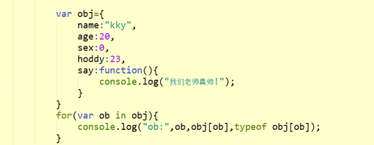

3.homework-03